Министерство образования и науки Российской Федерации
Новосибирский государственный технический университет
Кафедра прикладной математики

Непрерывные математические модели
Лабораторная работа №1

Факультет ПМИ
Группа ПММ-42
Студенты Александров М.Е.
Жигалов П.С.
Преподаватели Вагин Д.В.
Персова М.Г.
Вариант 12

Новосибирск
2014

1. Цель работы
Разработать программу построения сглаживающего сплайна с использованием кусочно-полиномиальных эрмитовых базисных функций третьего порядка в одномерных, двумерных или трехмерных областях и опробовать ее при решении задач фильтрации для произвольных наборов зашумленных данных и при решении задач выдачи численного решения и его производных по набору весов конечноэлементного решения для определенного типа конечных элементов.

2. Задание
Решение задачи уточнения численного решения, полученного с использованием билинейных базисных функций на прямоугольных конечных элементах, в двумерной области в декартовых коодинатах.

3. Теоретическая часть

3.1. Описание метода
Под задачей сглаживания понимают построение по заданному набору значений такой достаточно гладкой функции , значения которой в точках максимально близки к значениям . Функцию , аппроксимирующую , находят из условия минимальности суммы квадратов отклонений значений от :
. | (1)
Записав как
, | (2)
представим минимизируемый функционал в следующем виде:
. | (3)
После преобразований получим СЛАУ вида , определяющую коэффициенты :
, | (4)
. | (5)
Если ввести дополнительные регуляризирующие компоненты, (4) примет вид (6):
. | (6)

3.2. Базисные функции
В качестве базиса будем использовать бикубические эрмитовы базисные функции. Рассмотрим одномерные эрмитовы локальные базисные функции. Они определяются следующим образом:
(7)
где .
Пусть подобласть имеет вид . Обозначим - одномерные базисные функции на интервале , а - одномерные базисные функции на интервале . Тогда бикубические базисные функции можно выразить следующим образом:
(8)
Связи и степени свободы получившихся базисных функций можно представить в виде таблицы:

3.3. Численное интегрирование
Интегралы из формулы (6) будем считать численно с использованием формулы Гаусса:
(9)
где – точки Гаусса, – число точек Гаусса, – соответствующие веса.
Выберем число точек равное 12. Точки Гаусса и соответствующие им веса для квадратного мастер-элементра приведены в таблице:
где:
, , , | (10)
, , . | (11)

4. Расчетная область
В качестве расчетной области была взята область из лабораторной работы №1 курса «Метод конечных элементов» (вариант 3).
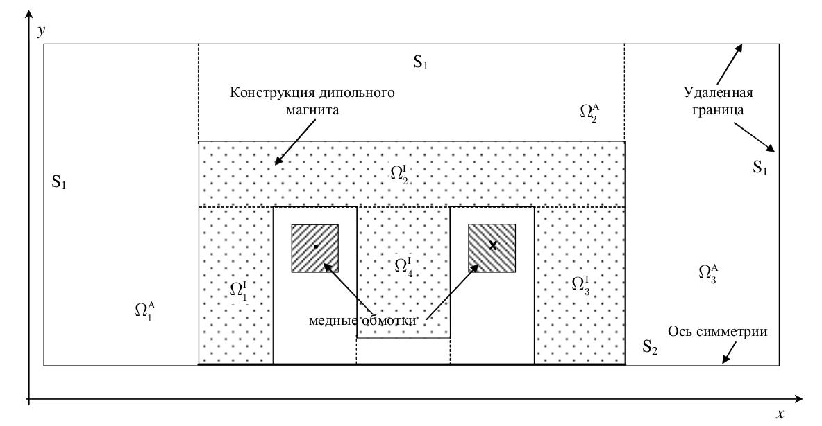

Расчетная область

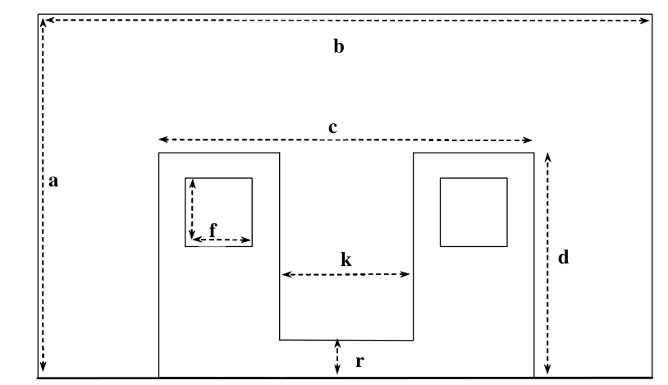  Конструкция магнита
  Размеры, см | a | 5
  Размеры, см | b | 7
  Размеры, см | c | 3
  Размеры, см | d | 2
  Размеры, см | f | 0.5
  Размеры, см | k | 1
  Размеры, см | r | 0.1
  Знак тока в обмотке | лев | +
  Знак тока в обмотке | прав | -

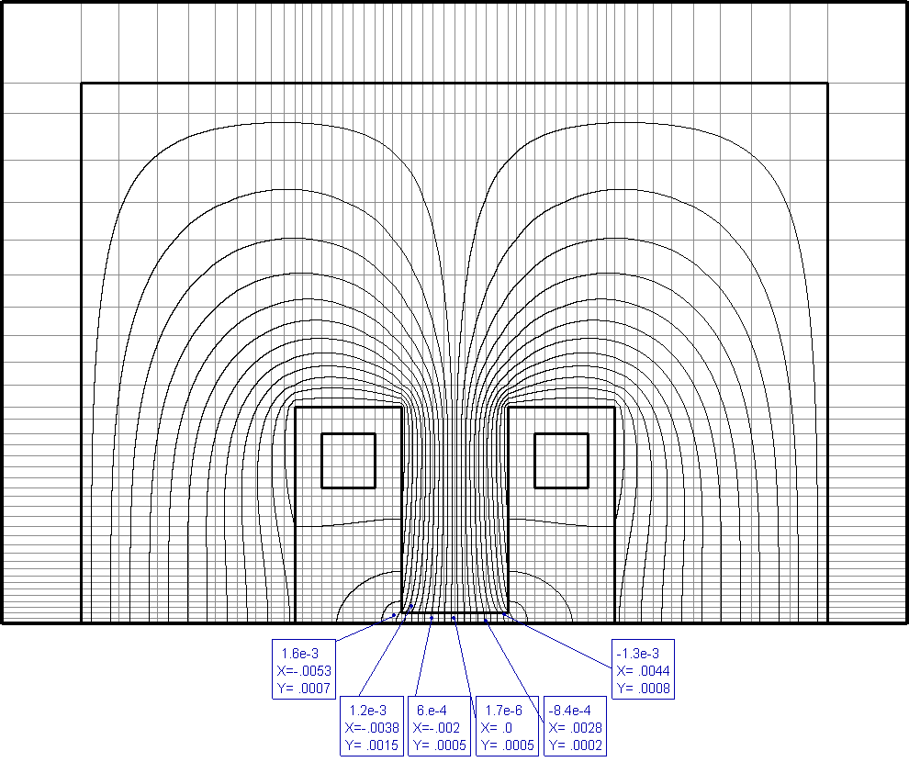
Конечноэлементная сетка, изолинии поля без сплайна и исследуемые точки

5. Исследования

5.1. Исследования без коэффициентов регуляризации
Оригинальная сетка:
 |  |  | (spline) |  | (spline)
-5,30E-003 | 7,00E-004 | 1,564715E-004 | 1,566888E-004 | 1,976702E-002 | 2,091769E-002
-3,80E-003 | 1,50E-003 | 1,205380E-004 | 1,209585E-004 | 3,337567E-002 | 3,399310E-002
-2,00E-003 | 5,00E-004 | 5,999387E-005 | 6,000305E-005 | 2,996506E-002 | 2,928134E-002
0,00E+000 | 5,00E-004 | 6,914272E-011 | 6,369216E-009 | 2,999259E-002 | 2,975191E-002
2,80E-003 | 2,00E-004 | -8,396121E-005 | -8,384162E-005 | 2,996507E-002 | 2,995843E-002
4,40E-003 | 8,00E-004 | -1,327092E-004 | -1,323876E-004 | 3,254244E-002 | 3,469488E-002

Сетка :
 |  |  | (spline) |  | (spline)
-5,30E-003 | 7,00E-004 | 1,574366E-004 | 1,575570E-004 | 2,397251E-002 | 2,355989E-002
-3,80E-003 | 1,50E-003 | 1,210657E-004 | 1,210775E-004 | 3,570149E-002 | 3,623965E-002
-2,00E-003 | 5,00E-004 | 5,997765E-005 | 5,998550E-005 | 2,998323E-002 | 2,993730E-002
0,00E+000 | 5,00E-004 | 8,673460E-011 | 1,451712E-010 | 2,999026E-002 | 2,998968E-002
2,80E-003 | 2,00E-004 | -8,396155E-005 | -8,396185E-005 | 2,997681E-002 | 3,002321E-002
4,40E-003 | 8,00E-004 | -1,322723E-004 | -1,324690E-004 | 3,045944E-002 | 3,071000E-002

Сетка :
 |  |  | (spline) |  | (spline)
-5,30E-003 | 7,00E-004 | 1,578879E-004 | 1,579095E-004 | 2,282396E-002 | 2,338520E-002
-3,80E-003 | 1,50E-003 | 1,211797E-004 | 1,211820E-004 | 3,710962E-002 | 3,684406E-002
-2,00E-003 | 5,00E-004 | 5,997495E-005 | 5,997583E-005 | 2,998287E-002 | 2,998333E-002
0,00E+000 | 5,00E-004 | 8,677125E-011 | 8,819823E-011 | 2,998908E-002 | 2,998935E-002
2,80E-003 | 2,00E-004 | -8,395700E-005 | -8,395647E-005 | 2,996952E-002 | 2,997369E-002
4,40E-003 | 8,00E-004 | -1,322485E-004 | -1,322602E-004 | 3,093034E-002 | 3,105699E-002

Так как построенный сплайн имеет непрерывные первые производные, в местах границ между материалами функция получилась сильно осциллирующей (заметно на рисунке невооруженным взглядом), поэтому точность вычисления производных весьма низкая.

5.2. Исследования с коэффициентами регуляризации
Экспериментальным путем были подобраны коэффициенты: , .
Оригинальная сетка:
 |  |  | (spline) |  | (spline)
-5,30E-003 | 7,00E-004 | 1,564715E-004 | 1,567317E-004 | 1,976702E-002 | 2,081553E-002
-3,80E-003 | 1,50E-003 | 1,205380E-004 | 1,206978E-004 | 3,337567E-002 | 3,602354E-002
-2,00E-003 | 5,00E-004 | 5,999387E-005 | 6,001783E-005 | 2,996506E-002 | 2,977504E-002
0,00E+000 | 5,00E-004 | 6,914272E-011 | -3,602770E-009 | 2,999259E-002 | 2,999662E-002
2,80E-003 | 2,00E-004 | -8,396121E-005 | -8,396947E-005 | 2,996507E-002 | 2,991535E-002
4,40E-003 | 8,00E-004 | -1,327092E-004 | -1,331619E-004 | 3,254244E-002 | 3,349946E-002

Сетка :
 |  |  | (spline) |  | (spline)
-5,30E-003 | 7,00E-004 | 1,574366E-004 | 1,576054E-004 | 2,397251E-002 | 2,255212E-002
-3,80E-003 | 1,50E-003 | 1,210657E-004 | 1,210516E-004 | 3,570149E-002 | 3,665607E-002
-2,00E-003 | 5,00E-004 | 5,997765E-005 | 5,999785E-005 | 2,998323E-002 | 2,993390E-002
0,00E+000 | 5,00E-004 | 8,673460E-011 | -3,937841E-010 | 2,999026E-002 | 3,000016E-002
2,80E-003 | 2,00E-004 | -8,396155E-005 | -8,396693E-005 | 2,997681E-002 | 2,997028E-002
4,40E-003 | 8,00E-004 | -1,322723E-004 | -1,327353E-004 | 3,045944E-002 | 3,173383E-002

Сетка :
 |  |  | (spline) |  | (spline)
-5,30E-003 | 7,00E-004 | 1,578879E-004 | 1,579570E-004 | 2,282396E-002 | 2,287590E-002
-3,80E-003 | 1,50E-003 | 1,211797E-004 | 1,211941E-004 | 3,710962E-002 | 3,682049E-002
-2,00E-003 | 5,00E-004 | 5,997495E-005 | 5,999312E-005 | 2,998287E-002 | 2,997552E-002
0,00E+000 | 5,00E-004 | 8,677125E-011 | 5,878062E-011 | 2,998908E-002 | 2,999759E-002
2,80E-003 | 2,00E-004 | -8,395700E-005 | -8,396171E-005 | 2,996952E-002 | 2,997436E-002
4,40E-003 | 8,00E-004 | -1,322485E-004 | -1,327778E-004 | 3,093034E-002 | 3,151226E-002

При таких значениях параметров регуляризации уже наблюдается приемлемая точность производных:
, .
Однако условие непрерывности по-прежнему соблюдается, поэтому значения производных вблизи областей влияния межматериальных границ по-прежнему не отличаются точностью (на рисунке можно обратить внимание на плавные переходы в местах разделения материалов):

6. Выводы
Применение сглаживающих сплайнов в задачах уточнения численного решения может быть оправдано в случаях, когда само решение имеет непрерывные производные, т. е. область должна быть однородной. Также однородной может быть не вся область, а только ее часть, в которой и будет строиться сплайн. Если не требуется особо высокой точности, то можно использовать сплайн и в неоднородной области, но при условии не особо сильной разницы между физическими параметрами материалов, и, возможно, придется подбирать значения регуляризирующих параметров.

7. Код программы (фрагменты, относящиеся к собственно сплайну)

Файл spline.h
#ifndef SPLINE_H_INCLUDED
#define SPLINE_H_INCLUDED

#include "../fem.h"

class fe_spline: public finite_element
{
public:
node * nodes;
// Значения двумерных эрмитовых базисных функций
double phi(size_t func_n, double x, double y);
double phi(size_t func_n, class node p);
// Лаплассиан двумерных эрмитовых базисных функций
double lap_phi(size_t func_n, double x, double y);
double lap_phi(size_t func_n, class node p);
// Инициализация эрмитовых КЭ из обычных
void init(const finite_element & fe, node * n);
// Скалярное произведение градиентов двумерных эрмитовых базисных функций
double grad_phi(size_t bf1, size_t bf2, double x, double y);
double grad_phi(size_t bf1, size_t bf2, node p);
// Интеграл от скалярного произведения градиентов двумерных эрмитовых базисных функций
double integrate_grad_phi(size_t bf1, size_t bf2);
// Интеграл от лаплассиана двумерных эрмитовых базисных функций
double integrate_lap_phi(size_t bf1, size_t bf2);
// Получние номеров одномерных БФ из номера двумерной
void two2one(size_t two, size_t & one1, size_t & one2);
// Одномерные эрмитовы базисные функции
double hermit_func(size_t func_n, char var, double x);
// Первые производные одномерных эрмитовых базисных функций
double hermit_func_first_der(size_t func_n, char var, double x);
// Вторые производные одномерных эрмитовых базисных функций
double hermit_func_second_der(size_t func_n, char var, double x);
// Перевод в систему координат мастер-элемента
node to_local(node p);
// Перевод в глобальную систему координат
node to_global(node p);
private:
// Геометрия КЭ и якобиан
double hx, hy, jacobian;
// Веса Гаусса
double gauss_weights[12];
// Точки Гаусса
node gauss_points[12];
};

// Сплайн
class FEM_spline: public FEM
{
public:
// СЛАУ для сплайна
class SLAE slae_spline;
// Построение сплайна
void make_spline();
// Генерация портрета матрицы сплайна
void generate_portrait_spline();
// Коэффициенты регуляризации
double alpha;
double beta;
// Получение решения (до применения сплайна)
double get_solution_2(size_t fe_sol, node pnt);
// Получение решения (после применения сплайна)
double get_spline_solution(double x, double y);
// Получение модуля градиента решения (после применения сплайна)
double get_spline_b(double x, double y);
// Рисовалки
void draw(unsigned int width, unsigned int height, unsigned int num_isolines, bool need_grid);
void draw(unsigned int width, unsigned int height, unsigned int num_isolines, bool need_grid, double x0, double y0, double x1, double y1);
protected:
// Эрмитовы КЭ
fe_spline * fes_s;
// Получение индекса в глобальной матрице
size_t get_matrix_pos(unsigned int * nodes, size_t bf_num);
};

#endif // SPLINE_H_INCLUDED

Файл spline.cpp
#include "spline.h"

// Получение индекса в глобальной матрице
size_t FEM_spline::get_matrix_pos(unsigned int * nodes, size_t bf_num)
{
bf_num--;
size_t num1 = (size_t)(bf_num / 4);
size_t num2 = bf_num - num1 * 4;
return nodes[num1] * 4 + num2;
}

// Построение сплайна
void FEM_spline::make_spline()
{
cout << "Making spline ..." << endl;
fes_s = new fe_spline[fe_num];
for(size_t i = 0; i < fe_num; i++)
fes_s[i].init(finite_elements[i], nodes);

generate_portrait_spline();

// Узлы по которым берутся значения (в мастер-координатах)
/*
const size_t local_nodes_num = 4;
const node local_nodes[local_nodes_num] =
{
node(0.0, 0.0),
node(1.0, 0.0),
node(0.0, 1.0),
node(1.0, 1.0)
};
*/
/*
const size_t local_nodes_num = 9;
const node local_nodes[local_nodes_num] =
{
node(0.0, 0.0),
node(0.5, 0.0),
node(1.0, 0.0),
node(0.0, 0.5),
node(0.5, 0.5),
node(1.0, 0.5),
node(0.0, 1.0),
node(0.5, 1.0),
node(1.0, 1.0)
};
*/
const size_t local_nodes_num = 16;
const node local_nodes[local_nodes_num] =
{
node(0.0, 0.0),
node(1.0/3.0, 0.0),
node(2.0/3.0, 0.0),
node(1.0, 0.0),
node(0.0, 1.0/3.0),
node(1.0/3.0, 1.0/3.0),
node(2.0/3.0, 1.0/3.0),
node(1.0, 1.0/3.0),
node(0.0, 2.0/3.0),
node(1.0/3.0, 2.0/3.0),
node(2.0/3.0, 2.0/3.0),
node(1.0, 2.0/3.0),
node(0.0, 1.0),
node(1.0/3.0, 1.0),
node(2.0/3.0, 1.0),
node(1.0, 1.0)
};

// Цикл по КЭ
for(size_t k = 0; k < fe_num; k++)
{
// Цикл по БФ 1
for(size_t i = 1; i <= 16; i++)
{
size_t ii = get_matrix_pos(fes_s[k].node_n, i);
// Цикл по БФ 2
for(size_t j = 1; j < i; j++)
{
size_t jj = get_matrix_pos(fes_s[k].node_n, j);
double sum = 0.0;
// Цикл по точкам
for(size_t m = 0; m < local_nodes_num; m++)
{
node global_node = fes_s[k].to_global(local_nodes[m]);
sum += fes_s[k].phi(i, global_node) * fes_s[k].phi(j, global_node);
}
slae_spline.add(ii, jj, sum + alpha * fes_s[k].integrate_grad_phi(i, j) + beta * fes_s[k].integrate_lap_phi(i, j));
}
double sum_di = 0.0, sum_rp = 0.0;
// Цикл по точкам
for(size_t m = 0; m < local_nodes_num; m++)
{
node global_node = fes_s[k].to_global(local_nodes[m]);
sum_di += fes_s[k].phi(i, global_node) * fes_s[k].phi(i, global_node);
sum_rp += fes_s[k].phi(i, global_node) * get_solution_2(k, global_node);
}
slae_spline.di[ii] += sum_di + alpha * fes_s[k].integrate_grad_phi(i, i) + beta * fes_s[k].integrate_lap_phi(i, i);
slae_spline.f[ii] += sum_rp;
}
}

slae_spline.solve();
}

// Генерация портрета матрицы сплайна
void FEM_spline::generate_portrait_spline()
{
slae_spline.n = node_num * 4; // на 4 узла 16 бф
set<size_t> * portrait = new set<size_t>[slae_spline.n];

for(size_t k = 0; k < fe_num; k++)
{
for(size_t i = 0; i < 4; i++)
{
for(size_t j = 0; j < 4; j++)
{
size_t qi = fes_s[k].node_n[i];
size_t qj = fes_s[k].node_n[j];
if(qj > qi) swap(qi, qj);
if(qi != qj)
{
for(size_t m = 0; m < 4; m++)
{
portrait[qi * 4].insert(qj * 4 + m);
portrait[qi * 4 + 1].insert(qj * 4 + m);
portrait[qi * 4 + 2].insert(qj * 4 + m);
portrait[qi * 4 + 3].insert(qj * 4 + m);
}
}
else
{
portrait[qi * 4 + 1].insert(qj * 4);
portrait[qi * 4 + 2].insert(qj * 4);
portrait[qi * 4 + 2].insert(qj * 4 + 1);
portrait[qi * 4 + 3].insert(qj * 4);
portrait[qi * 4 + 3].insert(qj * 4 + 1);
portrait[qi * 4 + 3].insert(qj * 4 + 2);
}
}
}
}

size_t gg_size = 0;
for(size_t i = 0; i < slae_spline.n; i++)
gg_size += portrait[i].size();

slae_spline.alloc_all(gg_size);

slae_spline.ig[0] = 0;
slae_spline.ig[1] = 0;
size_t tmp = 0;
for(size_t i = 0; i < slae_spline.n; i++)
{
for(set<size_t>::iterator j = portrait[i].begin(); j != portrait[i].end(); j++)
{
slae_spline.jg[tmp] = *j;
tmp++;
}
slae_spline.ig[i + 1] = slae_spline.ig[i] + portrait[i].size();

portrait[i].clear();
}

delete [] portrait;
}

// Получение решения (до применения сплайна)
double FEM_spline::get_solution_2(size_t fe_sol, node pnt)
{
double x = pnt.x;
double y = pnt.y;

// Вычисление шага
double hx = fabs(nodes[finite_elements[fe_sol].node_n[1]].x - nodes[finite_elements[fe_sol].node_n[0]].x);
double hy = fabs(nodes[finite_elements[fe_sol].node_n[2]].y - nodes[finite_elements[fe_sol].node_n[0]].y);

// Находим линейные одномерные функции
double X1 = (nodes[finite_elements[fe_sol].node_n[1]].x - x) / hx;
double X2 = (x - nodes[finite_elements[fe_sol].node_n[0]].x) / hx;
double Y1 = (nodes[finite_elements[fe_sol].node_n[2]].y - y) / hy;
double Y2 = (y - nodes[finite_elements[fe_sol].node_n[0]].y) / hy;

// Находим значение билинейных базисных функций
double psi[4];
psi[0] = X1 * Y1;
psi[1] = X2 * Y1;
psi[2] = X1 * Y2;
psi[3] = X2 * Y2;

// Линейная комбинация базисных функций на веса
double result = 0.0;
for(unsigned int i = 0; i < 4; i++)
result += slae.q[finite_elements[fe_sol].node_n[i]] * psi[i];

return result;
}

// Получение решения (после применения сплайна)
double FEM_spline::get_spline_solution(double x, double y)
{
// Определение КЭ, в который попала точка
bool finded = false;
unsigned int fe_sol = 0;
for(unsigned int i = 0; i < fe_num && !finded; i++)
{
if(x >= nodes[finite_elements[i].node_n[0]].x && x <= nodes[finite_elements[i].node_n[1]].x &&
y >= nodes[finite_elements[i].node_n[0]].y && y <= nodes[finite_elements[i].node_n[2]].y)
{
finded = true;
fe_sol = i;
}
}

// Если не нашли, значит точка за пределами области
if(!finded)
{
cerr << "Error: Target point is outside area!" << endl;
return 0.0;
}

// Если нашли, то решение будет линейной комбинацией базисных функций на соответствующие веса
double result = 0.0;
for(size_t i = 1; i <= 16; i++)
result += fes_s[fe_sol].phi(i, node(x, y)) * slae_spline.q[get_matrix_pos(fes_s[fe_sol].node_n, i)];

return result;
}

// Получение модуля градиента решения (после применения сплайна)
double FEM_spline::get_spline_b(double x, double y)
{
// Определение КЭ, в который попала точка
bool finded = false;
unsigned int fe_sol = 0;
for(unsigned int i = 0; i < fe_num && !finded; i++)
{
if(x >= nodes[finite_elements[i].node_n[0]].x && x <= nodes[finite_elements[i].node_n[1]].x &&
y >= nodes[finite_elements[i].node_n[0]].y && y <= nodes[finite_elements[i].node_n[2]].y)
{
finded = true;
fe_sol = i;
}
}

// Если не нашли, значит точка за пределами области
if(!finded)
{
cerr << "Error: Target point is outside area!" << endl;
return 0.0;
}

// Если нашли, то решение будет линейной комбинацией базисных функций на соответствующие веса
double grad_x = 0.0;
double grad_y = 0.0;
for(size_t i = 1; i <= 16; i++)
{
size_t ii = get_matrix_pos(fes_s[fe_sol].node_n, i);
size_t b1, b2;
fes_s[fe_sol].two2one(i, b1, b2);
grad_x += fes_s[fe_sol].hermit_func_first_der(b1, 'x', x) * fes_s[fe_sol].hermit_func(b2, 'y', y) * slae_spline.q[ii];
grad_y += fes_s[fe_sol].hermit_func_first_der(b2, 'y', y) * fes_s[fe_sol].hermit_func(b1, 'x', x) * slae_spline.q[ii];
}

return sqrt(grad_x * grad_x + grad_y * grad_y);
}

Файл hermit.cpp
#include "spline.h"

// Одномерные эрмитовы базисные функции
double fe_spline::hermit_func(size_t func_n, char var, double x)
{
double x0 = nodes[node_n[0]].x;
double y0 = nodes[node_n[0]].y;
double hx = fabs(nodes[node_n[3]].x - nodes[node_n[0]].x);
double hy = fabs(nodes[node_n[3]].y - nodes[node_n[0]].y);

double ksi = 0.0;
double h_var = 0.0;

switch(var)
{
case 'x' :
ksi = (x-x0)/hx;
h_var = hx;
break;
case 'y' :
ksi = (x-y0)/hy;
h_var = hy;
break;
};

switch(func_n)
{
case 1:
return 1.0 - 3.0*ksi*ksi + 2.0*ksi*ksi*ksi;
break;
case 2:
return h_var * (ksi - 2.0*ksi*ksi + ksi*ksi*ksi);
break;
case 3:
return 3.0*ksi*ksi - 2.0*ksi*ksi*ksi;
break;
case 4:
return h_var*(-ksi*ksi + ksi*ksi*ksi);
break;
};
cerr << "Unknown number detected!" << endl;
return 0.0;
}

// Первые производные одномерных эрмитовых базисных функций
double fe_spline::hermit_func_first_der(size_t func_n, char var, double x)
{
double x0 = nodes[node_n[0]].x;
double y0 = nodes[node_n[0]].y;
double hx = fabs(nodes[node_n[3]].x - nodes[node_n[0]].x);
double hy = fabs(nodes[node_n[3]].y - nodes[node_n[0]].y);

double ksi = 0.0;
double h_var = 0.0;

switch(var)
{
case 'x' :
ksi = (x-x0)/hx;
h_var = hx;
break;
case 'y' :
ksi = (x-y0)/hy;
h_var = hy;
break;
};

switch(func_n)
{
case 1:
return (-6.0*ksi + 6.0*ksi*ksi)/h_var;
break;
case 2:
return (1.0 - 4.0*ksi + 3.0*ksi*ksi);
break;
case 3:
return (6.0*ksi - 6.0*ksi*ksi)/h_var;
break;
case 4:
return (-2.0*ksi + 3.0*ksi*ksi);
break;
};
cerr << "Unknown number detected!" << endl;
return 0.0;
}

// Вторые производные одномерных эрмитовых базисных функций
double fe_spline::hermit_func_second_der(size_t func_n, char var, double x)
{
double x0 = nodes[node_n[0]].x;
double y0 = nodes[node_n[0]].y;
double hx = fabs(nodes[node_n[3]].x - nodes[node_n[0]].x);
double hy = fabs(nodes[node_n[3]].y - nodes[node_n[0]].y);

double ksi = 0.0;
double h_var = 0.0;

switch(var)
{
case 'x' :
ksi = (x-x0)/hx;
h_var = hx;
break;
case 'y' :
ksi = (x-y0)/hy;
h_var = hy;
break;
};

switch(func_n)
{
case 1:
return (-6.0 + 12.0*ksi)/(h_var*h_var);
break;
case 2:
return (-4.0 + 6.0*ksi)/h_var;
break;
case 3:
return (6.0 - 12.0*ksi)/(h_var*h_var);
break;
case 4:
return (-2.0 + 6.0*ksi)/h_var;
break;
};
cerr << "Unknown number detected!" << endl;
return 0.0;
}

// Значения двумерных эрмитовых базисных функций
double fe_spline::phi(size_t func_n, double x, double y)
{
switch(func_n)
{
case 1 :
return hermit_func(1, 'x', x) * hermit_func(1, 'y', y);
break;
case 2 :
return hermit_func(2, 'x', x) * hermit_func(1, 'y', y);
break;
case 3 :
return hermit_func(1, 'x', x) * hermit_func(2, 'y', y);
break;
case 4 :
return hermit_func(2, 'x', x) * hermit_func(2, 'y', y);
break;
case 5 :
return hermit_func(3, 'x', x) * hermit_func(1, 'y', y);
break;
case 6 :
return hermit_func(4, 'x', x) * hermit_func(1, 'y', y);
break;
case 7 :
return hermit_func(3, 'x', x) * hermit_func(2, 'y', y);
break;
case 8 :
return hermit_func(4, 'x', x) * hermit_func(2, 'y', y);
break;
case 9 :
return hermit_func(1, 'x', x) * hermit_func(3, 'y', y);
break;
case 10 :
return hermit_func(2, 'x', x) * hermit_func(3, 'y', y);
break;
case 11 :
return hermit_func(1, 'x', x) * hermit_func(4, 'y', y);
break;
case 12 :
return hermit_func(2, 'x', x) * hermit_func(4, 'y', y);
break;
case 13 :
return hermit_func(3, 'x', x) * hermit_func(3, 'y', y);
break;
case 14 :
return hermit_func(4, 'x', x) * hermit_func(3, 'y', y);
break;
case 15 :
return hermit_func(3, 'x', x) * hermit_func(4, 'y', y);
break;
case 16 :
return hermit_func(4, 'x', x) * hermit_func(4, 'y', y);
break;
}
cerr << "Unknown number detected!" << endl;
return 0.0;
}

// Значения двумерных эрмитовых базисных функций
double fe_spline::phi(size_t func_n, class node p)
{
return phi(func_n, p.x, p.y);
}

// Лаплассиан двумерных эрмитовых базисных функций
double fe_spline::lap_phi(size_t func_n, double x, double y)
{
switch(func_n)
{
case 1 :
return hermit_func_second_der(1, 'x', x)
* hermit_func(1, 'y', y)
+ hermit_func(1, 'x', x)
* hermit_func_second_der(1, 'y', y);
break;
case 2 :
return hermit_func_second_der(2, 'x', x)
* hermit_func(1, 'y', y)
+ hermit_func(2, 'x', x)
* hermit_func_second_der(1, 'y', y);
break;
case 3 :
return hermit_func_second_der(1, 'x', x)
* hermit_func(2, 'y', y)
+ hermit_func(1, 'x', x)
* hermit_func_second_der(2, 'y', y);
break;
case 4 :
return hermit_func_second_der(2, 'x', x)
* hermit_func(2, 'y', y)
+ hermit_func(2, 'x', x)
* hermit_func_second_der(2, 'y', y);
break;
case 5 :
return hermit_func_second_der(3, 'x', x)
* hermit_func(1, 'y', y)
+ hermit_func(3, 'x', x)
* hermit_func_second_der(1, 'y', y);
break;
case 6 :
return hermit_func_second_der(4, 'x', x)
* hermit_func(1, 'y', y)
+ hermit_func(4, 'x', x)
* hermit_func_second_der(1, 'y', y);
break;
case 7 :
return hermit_func_second_der(3, 'x', x)
* hermit_func(2, 'y', y)
+ hermit_func(3, 'x', x)
* hermit_func_second_der(2, 'y', y);
break;
case 8 :
return hermit_func_second_der(4, 'x', x)
* hermit_func(2, 'y', y)
+ hermit_func(4, 'x', x)
* hermit_func_second_der(2, 'y', y);
break;
case 9 :
return hermit_func_second_der(1, 'x', x)
* hermit_func(3, 'y', y)
+ hermit_func(1, 'x', x)
* hermit_func_second_der(3, 'y', y);
break;
case 10 :
return hermit_func_second_der(2, 'x', x)
* hermit_func(3, 'y', y)
+ hermit_func(2, 'x', x)
* hermit_func_second_der(3, 'y', y);
break;
case 11 :
return hermit_func_second_der(1, 'x', x)
* hermit_func(4, 'y', y)
+ hermit_func(1, 'x', x)
* hermit_func_second_der(4, 'y', y);
break;
case 12 :
return hermit_func_second_der(2, 'x', x)
* hermit_func(4, 'y', y)
+ hermit_func(2, 'x', x)
* hermit_func_second_der(4, 'y', y);
break;
case 13 :
return hermit_func_second_der(3, 'x', x)
* hermit_func(3, 'y', y)
+ hermit_func(3, 'x', x)
* hermit_func_second_der(3, 'y', y);
break;
case 14 :
return hermit_func_second_der(4, 'x', x)
* hermit_func(3, 'y', y)
+ hermit_func(4, 'x', x)
* hermit_func_second_der(3, 'y', y);
break;
case 15 :
return hermit_func_second_der(3, 'x', x)
* hermit_func(4, 'y', y)
+ hermit_func(3, 'x', x)
* hermit_func_second_der(4, 'y', y);
break;
case 16 :
return hermit_func_second_der(4, 'x', x)
* hermit_func(4, 'y', y)
+ hermit_func(4, 'x', x)
* hermit_func_second_der(4, 'y', y);
break;
}
cerr << "Unknown number detected!" << endl;
return 0.0;
}

// Лаплассиан двумерных эрмитовых базисных функций
double fe_spline::lap_phi(size_t func_n, class node p)
{
return lap_phi(func_n, p.x, p.y);
}

// Инициализация эрмитовых КЭ из обычных
void fe_spline::init(const finite_element & fe, node * n)
{
nodes = n;
for(int i = 0; i < 4; i++)
{
node_n[i] = fe.node_n[i];
f[i] = fe.f[i];
}
lambda = fe.lambda;
gamma = fe.gamma;

hx = nodes[node_n[3]].x - nodes[node_n[0]].x;
hy = nodes[node_n[3]].y - nodes[node_n[0]].y;
jacobian = hx * hy / 4.0;

// https://ru.wikipedia.org/wiki/Список_квадратурных_формул

static double g_a = sqrt((114.0 - 3.0 * sqrt(583.0)) / 287.0);
static double g_b = sqrt((114.0 + 3.0 * sqrt(583.0)) / 287.0);
static double g_c = sqrt(6.0 / 7.0);
static double g_wa = 307.0 / 810.0 + 923.0 / (270.0 * sqrt(583.0));
static double g_wb = 307.0 / 810.0 - 923.0 / (270.0 * sqrt(583.0));
static double g_wc = 98.0 / 405.0;

for(size_t i = 0; i < 4; i++)
{
gauss_weights[i] = g_wc;
gauss_weights[i+4] = g_wa;
gauss_weights[i+8] = g_wb;
}

double gauss_points_local[2][12] =
{
{-g_c, g_c, 0.0, 0.0, -g_a, g_a, -g_a, g_a, -g_b, g_b, -g_b, g_b},
{0.0, 0.0, -g_c, g_c, -g_a, -g_a, g_a, g_a, -g_b, -g_b, g_b, g_b}
};

for(size_t i = 0; i < 12; i++)
gauss_points[i] = to_global(node(gauss_points_local[0][i], gauss_points_local[1][i]));
}

// Получние номеров одномерных БФ из номера двумерной
void fe_spline::two2one(size_t two, size_t & one1, size_t & one2)
{
one1 = 2 * ((size_t)((two - 1) / 4) % 2) + ((two - 1) % 2) + 1;
one2 = 2 * (size_t)((two - 1) / 8) + ((size_t)((two - 1) / 2) % 2) + 1;
}

// Скалярное произведение градиентов двумерных эрмитовых базисных функций
double fe_spline::grad_phi(size_t bf1, size_t bf2, double x, double y)
{
size_t b1, b2;
two2one(bf1, b1, b2);
double tmp1 = hermit_func_first_der(b1, 'x', x);
double tmp2 = hermit_func(b1, 'x', x);
double tmp3 = hermit_func_first_der(b2, 'y', y);
double tmp4 = hermit_func(b2, 'y', y);
double dx1 = tmp1 * tmp4;
double dy1 = tmp3 * tmp2;
two2one(bf2, b1, b2);
tmp1 = hermit_func_first_der(b1, 'x', x);
tmp2 = hermit_func(b1, 'x', x);
tmp3 = hermit_func_first_der(b2, 'y', y);
tmp4 = hermit_func(b2, 'y', y);
double dx2 = tmp1 * tmp4;
double dy2 = tmp3 * tmp2;
return dx1 * dx2 + dy1 * dy2;
}

// Скалярное произведение градиентов двумерных эрмитовых базисных функций
double fe_spline::grad_phi(size_t bf1, size_t bf2, node p)
{
return grad_phi(bf1, bf2, p.x, p.y);
}

// Перевод в систему координат мастер-элемента
node fe_spline::to_local(node p)
{
double ksi = 2.0 * (p.x - nodes[node_n[0]].x) / hx - 1.0;
double eta = 2.0 * (p.y - nodes[node_n[0]].y) / hy - 1.0;
return node(ksi, eta);
}

// Перевод в глобальную систему координат
node fe_spline::to_global(node p)
{
double x = (p.x + 1.0) * hx / 2.0 + nodes[node_n[0]].x;
double y = (p.y + 1.0) * hy / 2.0 + nodes[node_n[0]].y;
return node(x, y);
}

// Интеграл от скалярного произведения градиентов двумерных эрмитовых базисных функций
double fe_spline::integrate_grad_phi(size_t bf1, size_t bf2)
{
double result = 0.0;
for(int g = 0; g < 12; g++)
{
result += gauss_weights[g] * grad_phi(bf1, bf2, gauss_points[g]);
}
return result;
}

// Интеграл от лаплассиана двумерных эрмитовых базисных функций
double fe_spline::integrate_lap_phi(size_t bf1, size_t bf2)
{
double result = 0.0;
for(int g = 0; g < 12; g++)
{
result += gauss_weights[g] * lap_phi(bf1, gauss_points[g]) * lap_phi(bf2, gauss_points[g]);
}
return result;
}

